Velkommen som bruker av Våler folkebiblioteks meråpne tilbud.

I meråpent tid kan du; låne/levere bøker, lese aviser/tidsskrifter, bruke publikums PC / nett til
egen PC, benytte studieplasser, lese en bok eller bare slappe av. Det er foreløpig ikke mulighet
til å låne blader, kopiere eller ta utskrifter.

Denne kontrakten gir deg over 15 år tilgang til biblioteket fra kl. 07.00 til kl. 22.00 hver dag
hele året. For å benytte deg av Våler folkebiblioteks meråpne tilbud må du få lånekort, eller oppgradere ditt lånekort og få PIN kode, dette gjøres i skranken i betjent tid.
Lånekort og pinkode benyttes som nøkkelkort/adgangskontroll.
Vi trenger samtykke til at Våler folkebibliotek bruker personopplysninger i denne sammenheng.

Når du oppgraderer lånekortet ditt forplikter du deg til å overholde noen enkle regler:

• Vis hensyn til andre, hold orden og ta vare på biblioteket ditt. Biblioteket skal være et hyggelig og trygt sted å oppholde seg.
• Kontrakten og bibliotekkortet er personlig. Du er ansvarlig for hvordan det blir brukt.
• Foresatte kan ta med barn og må være sammen med dem mens de er i biblioteket.
• Opphold i meråpent bibliotek skjer på eget ansvar.
• Lokalene må forlates ved brannalarm.

Brudd på reglene resulterer i inndragelse av retten til å bruke Våler folkebiblioteks meråpne tilbud.
Hærverk vil bli politianmeldt, og du blir stilt økonomisk ansvarlig for eventuelle ødeleggelser.

Av hensyn til din sikkerhet, og for å beskytte bibliotekets inventar og utstyr, er biblioteklokalet
videoovervåket i ubetjent åpningstid.

For mer informasjon se bibliotekets hjemmesider: www.vaaler-he.folkebibl.no
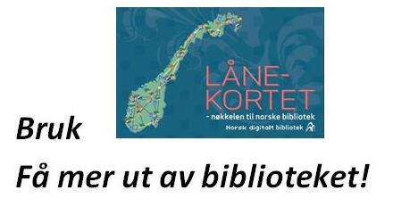
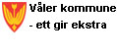

--------------------------------------------------------------------------------------------------------------------------

Jeg har lest kontrakten og aksepterer betingelsene:

Navn (STORE BOKSTAVER):..............................................................................................

Fødselsdato :..............................................

Lånernummer:..........................................................................

Dato / signatur :............................................................................................................
Samtykke av foresattes til de mellom 15 - 18 år:………………………………………
Våler folkebibliotek - "ett gir ekstra" til kunnskap, glede og informasjon!

